Ақмола облысы
Зеренді ауданы
«Ескенежал негізгі мектебі» КММ

Орындағандар: Айтуған Жанаргүл
Уайс Нұргүл

Есте ұстар қағида:
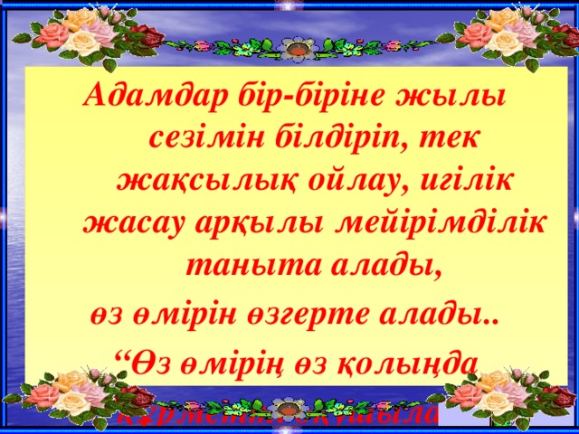
Өмір-үлкен жол. Оны тиімді пайдалану адамзаттың өз қолында. Сол мақсатқа жету үшін адами құндылықтарды бағалай отырып , “өз өмірім өзіме құнды ” деген қағиданы басты назарда ұстауымыз қажет. Ол үшін салауатты өмір салтын ұстау, ЖҚТБ ға жол бермеу керек. 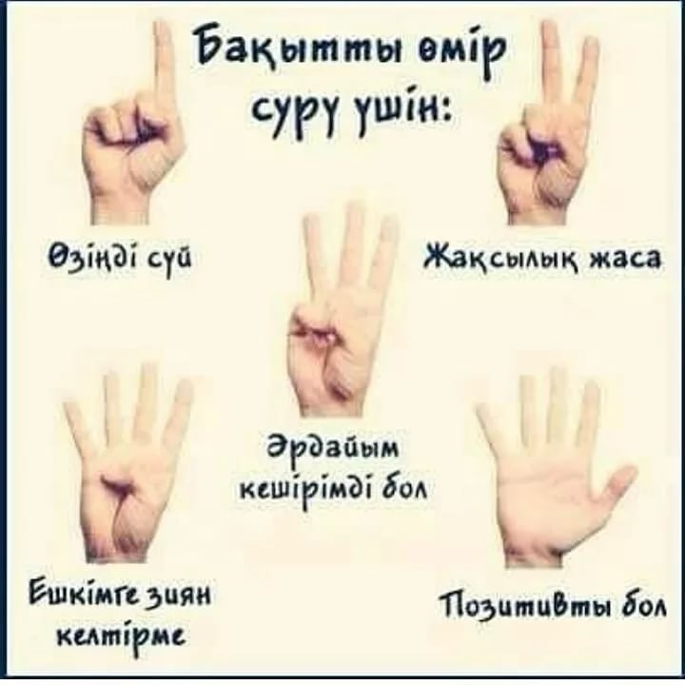
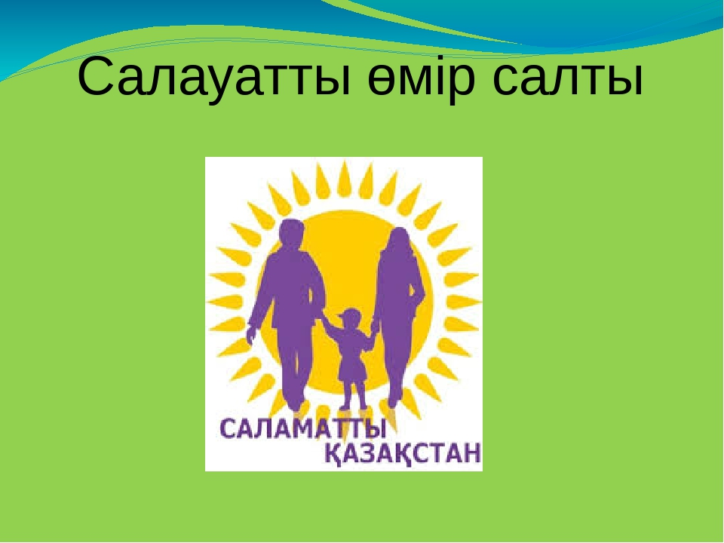
Салауатты өмір салты (СӨС) — бұл ең әуелі денсаулықты сақтауға және нығайтуға бағытталған сауықтыру жолындағы белсенді іс-әрекет. Өмір Адамның өмір салты өздігінен қалыптаспайды, ал салауатты өмір салты өмір сүру барысында мақсатты түрде қалыптасады.
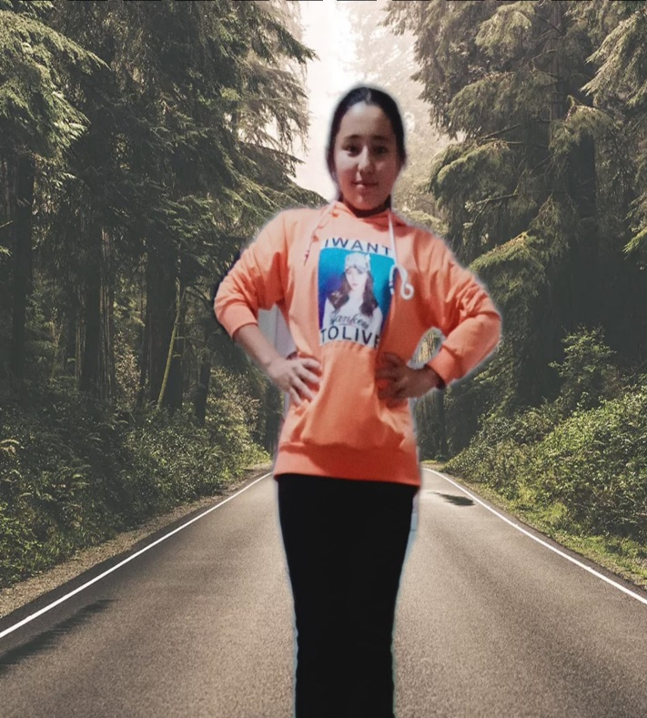
Салауатты өмір салтын ұстаудың белгілі бір түрі спортпен айналысу. Спорт – денсаулық кепілі. Спорттың адам өмірінде алатын орны зор екендігін бәріміз білеміз. Спортпен айналысқан адамның денсаулығы мықты, өзі шыдамды болады. Біздің ата - бабаларымыз “тәні саудың – жаны сау” - деп бекер айтпаған. Спорт - көңіл күйді көтеріп, өз-өзіңізді көңілді сезінуге көмектеседі. Өйткені жаттығу барысында эндорфин гормоны көптеп бөлінеді. Ал ол гормонды - бақыт гормоны дейді. Ол адам жанын тыныштандырып, рахаттандырады. Бар болғаны жарты сағат жаттығу жасау сізді осындай ауыр аурудан аман алып қалады. Сонымен қатар жүгіру мен жүзу де өте пайдалы екендігін ұмытпағайсыздар.
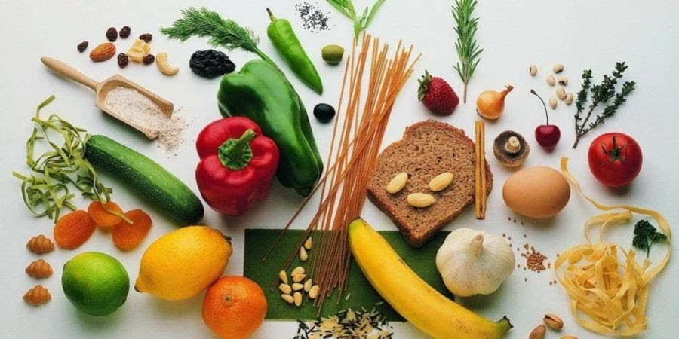
Дұрыс тамақтану

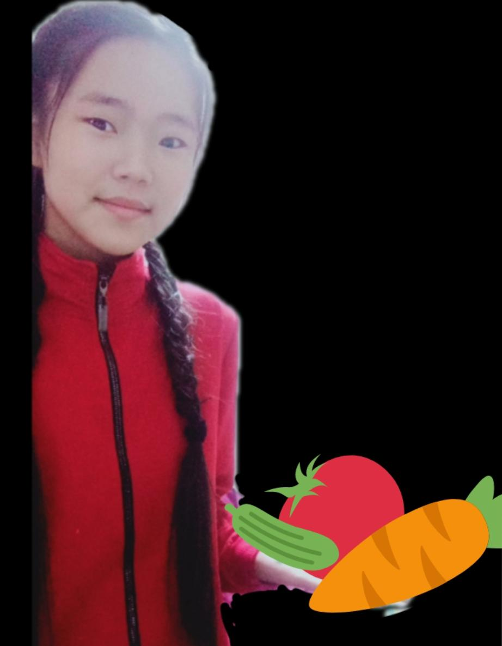
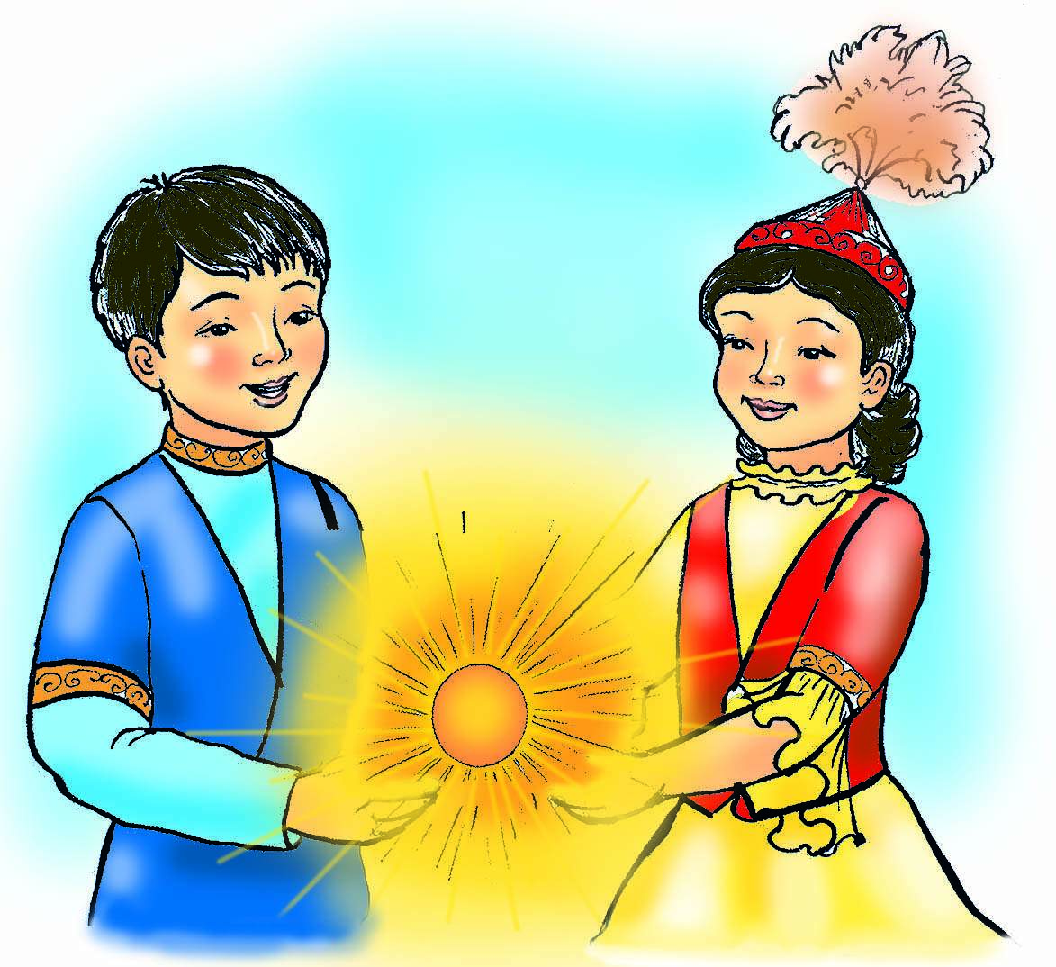
Дұрыс тамақтана білу де денсаулықтың басты шарты. Адам дұрыс тамақтанған кезде ғана ағзасына қажетті тағамдық заттарды толық пайдаланады. Адам пайдаланатын тағам әр түрлі әрі куаты мол нәрлі болуы қажет. Тағамның құрамында өсімдіктекті де, жануартекті де азық-түлік өнімдері болуы шарт. Тамақты дұрыс пайдалану туралы ғылым - диетология деп аталады. Ас корыту сөлдерінің дұрыс бөлінуіне жеміс-жидектер, көкөністер, жеміс шырындары, сұйықтағамдар әсер етеді. Ұзақ өмір сүрушілердің басты себептері де дұрыс тамақтана білуге тікелей байланысты.

ТАЗА АУА
Адамға тыныстау үшін таза ауа қажет. Орман ішінде, теңіз немесе өзен мен көл жағалауында ауа таза болады. Ал елді қоныстарда ауаға адамның денсаулығына зиянды түрлі қоспалар араласып жүреді. Әсіресе, өндірісті қалаларда ауа көп ластанады. Фабрика, зауыт, жылу орталықтарының мұржасынан будақтап шығып жатқан қара көк түтіннен өте майда күл, шаң-тозаң ауаға көтеріледі. Ауаның тазалығын сақтау үшін ірі кәсіпорындардың мұржаларына ыс, шаң-тозаң, түрлі улы газдарды тұтатын қондырғылар орнатылады.
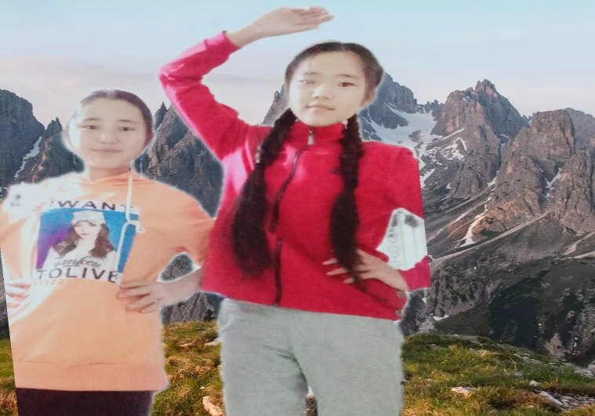
Айналадағы ауаның тазалығын сақтауда көгалдандырудың маңызы зор. Өсімдік ауаның құрамындағы көмірқышқыл газын, зиянды заттарды, шаңды жұтып, оның орнына көп мөлшерде оттегін бөліп шығарады.

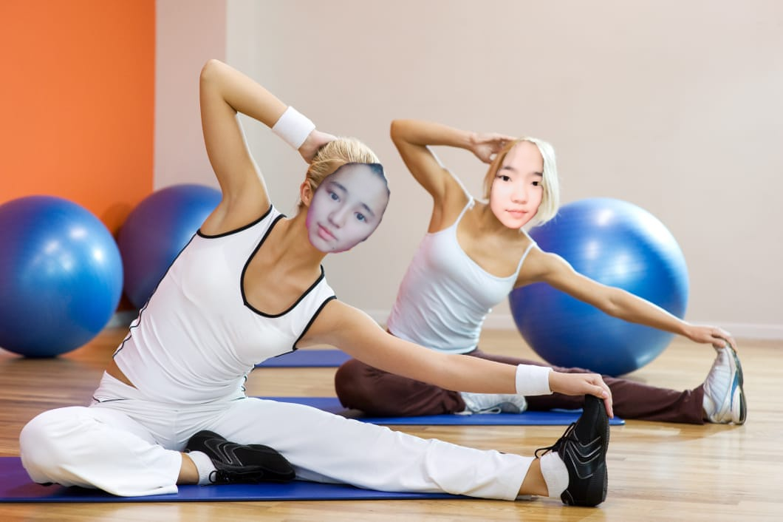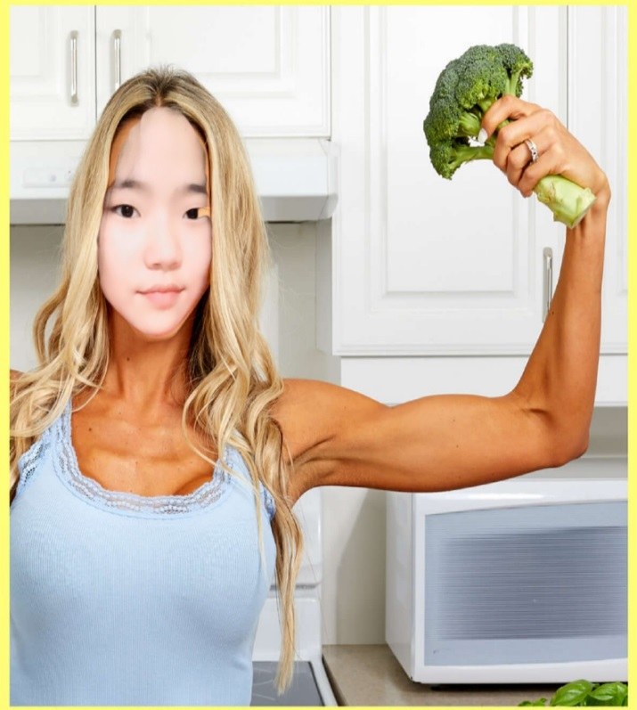

ЖҚТБ
ЖҚТБ — жұқтырылған қорғаныш тапшылығының белгісі. Бұл ауру адамның қорғаныш тапшылығы қоздырғышы. Адамның қорғаныш тапшылығы қоздырғышы ашылған уақыттан бастап шамамен 30 жыл өтті (1981 ж.). Осы уақыт ішінде ЖҚТБ бүкіл әлем бойынша 20 миллионнан астам адамның өмірін қиды.
Дүниежүзілік денсаулық сақтау ұйымының (ДДҰ) терминологиясына сәйкес, ЖҚТБ – ағзаның жұқпалы және қатерлі ісік ауруларына қарсы тұруына кедергі жасайтын вирусты ауру. ЖҚТБ-мен ауыратын науқастарды АҚТҚ-жұқпасы емес, дәл осы оппортунистік аурулар летальдік жағдайға алып келеді. ЖҚТБ жиі орталық жүйке жүйесі зақымдалады, ол өз кезегінде психикалық және неврологиялық ауруларға алып келеді
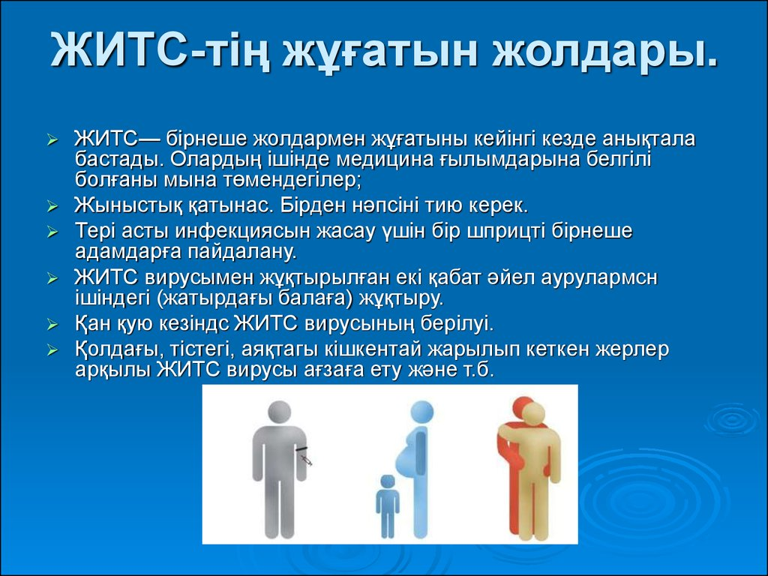

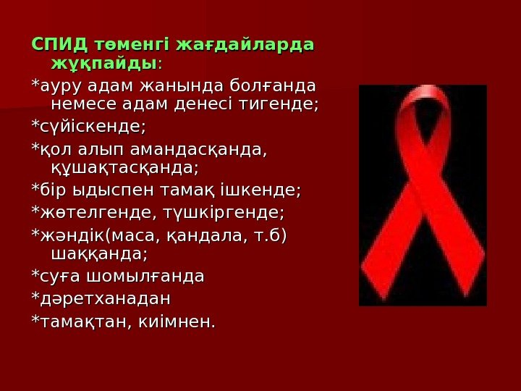

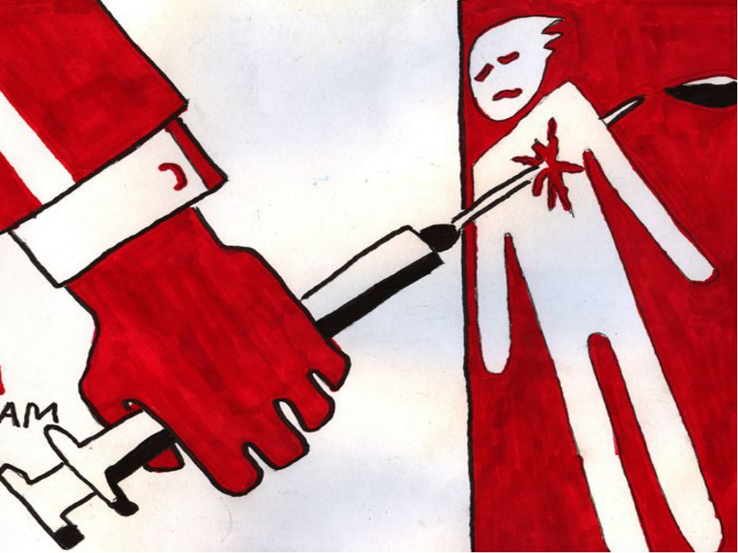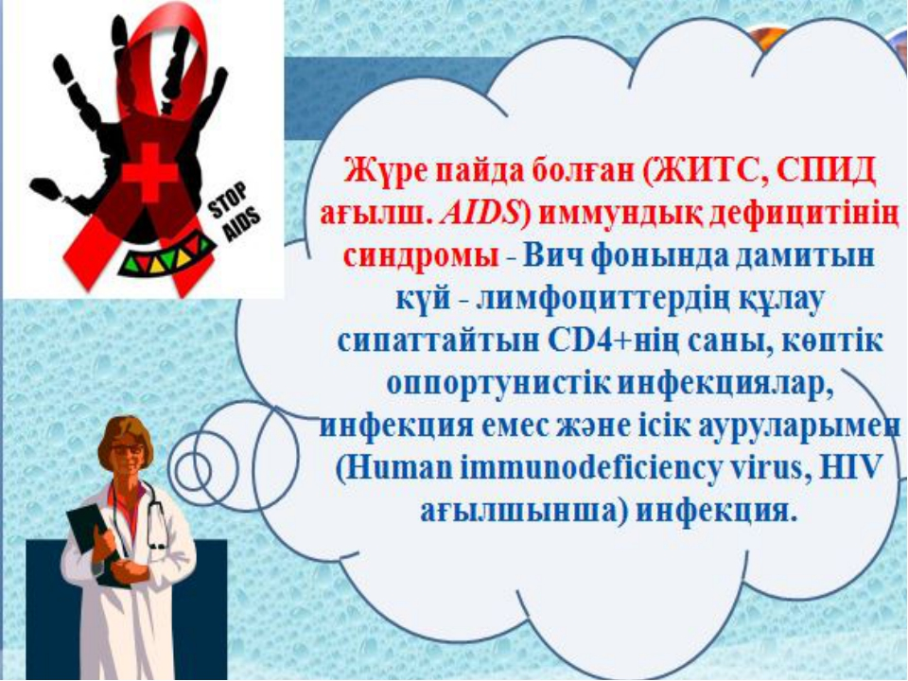
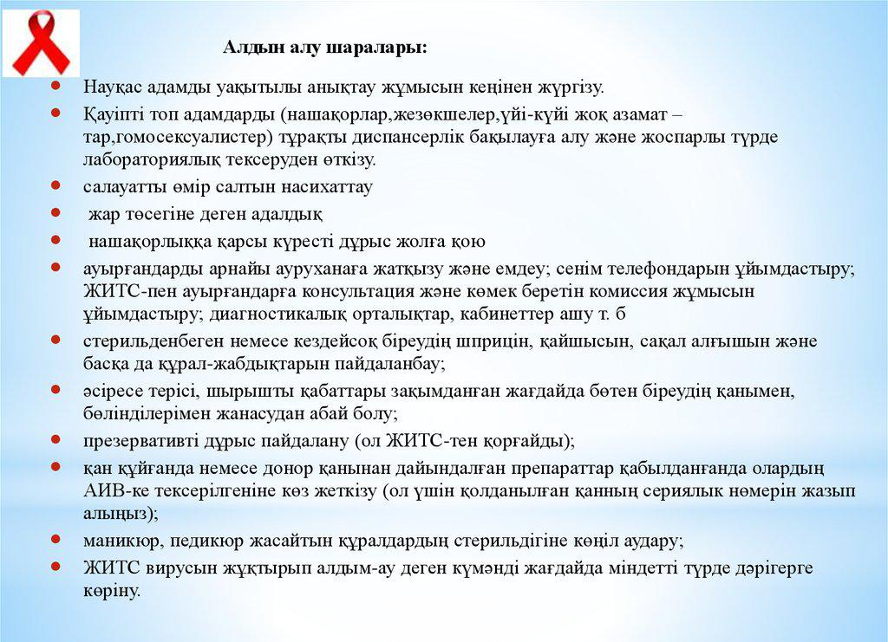
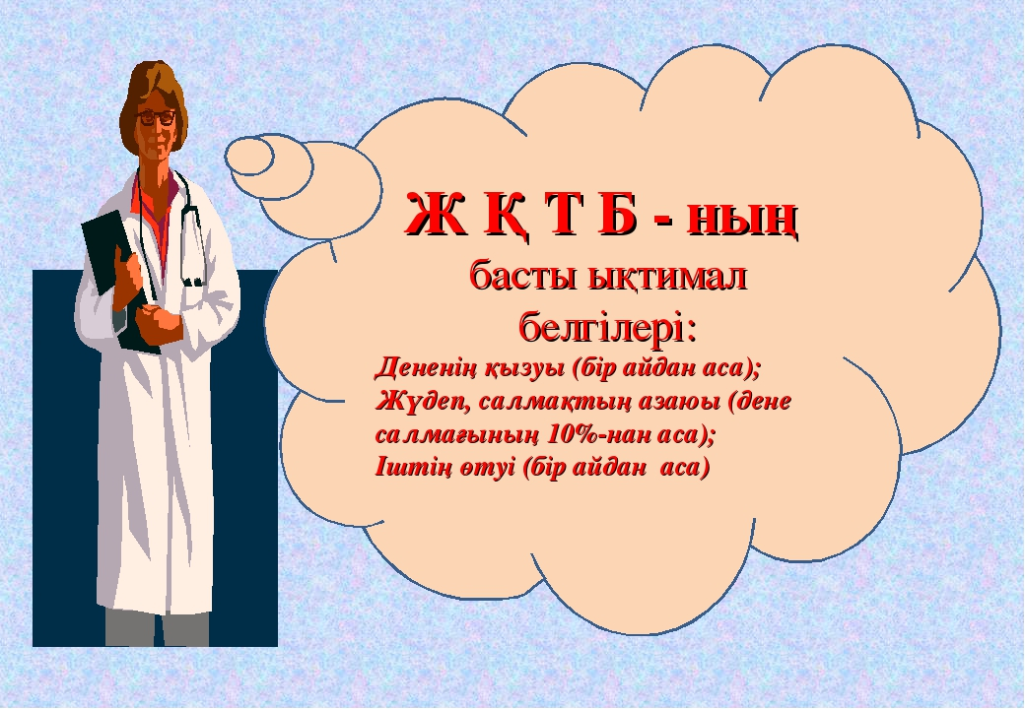

ҚОРЫТЫНДЫ
Адам өмірі өз қолында! Салауатты өмір салтын ұстану өмірімізді жақсы жаққа өзгертеді. «Дені сау адам-табиғаттың ең қымбат жемісі» деп тегін айтылмаса керек. Бірінші байлық- денсаулық дейміз. Бірақ осы сөздің салмағын шынайы сезініп, түсінбейтін секілдіміз.
Бүгінгі таңда өз тәуелсіздігін алған егеменді еліміз оcы бағытта Қазақстан мектептеріне жан- жақты дамыған, денсаулығы мықты, салауатты өмір салтын мұрат еткен дара тұлғаларды тәрбиелеуді басты талап етіп қойған.
«Жанды дене қозғалмаса өледі» - деген екен. Міне, сол тұжырымдама біз үшін салауатты өмір сүрудің негізгі ілімі болуға тиіс.

